השוואת כנות

טבלה מסכמת לתכונות כנות האפרסק
הכנה | גודל העץ המורכב  יחסית לעץ מורכב על בלדי | עמידות לקרקע  כבדה | עמידות  לגיר | נטיעה  בשינטוע | עמידות לנמטדות | עמידות לאגרו-בקטריום
GF677 | 150% | טובה | טובה | מצוינת | אין | אין
GF749 | 140% | ? | טובה | מצוינת | אין | אין
GF557 | 135% | ? | טובה | טובה | אין | אין
הנסן | 150% | בינונית | מצוינת | מצוינת | חלקית | אין
27-29 | 90% | טובה | בינונית | ? | ? | ?
מיראן | 90% | טובה | בינונית | ? | ? | ?
פרסיאנה | 70% | טובה | בינונית | ? | ? | ?
בלדי | 100% | בינונית | טובה | גרועה | אין | אין
198-12 | 100% | בינונית | טובה | גרועה | אין | אין
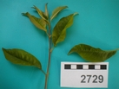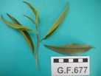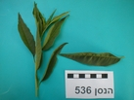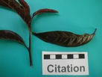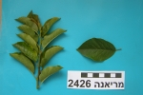

טבלה מסכמת לתכונות כנות השונות בשזיף

הכנה | גודל העץ  המורכב יחסית  לעץ מורכב על  מריאנה | עמידות לקרקע  כבדה | עמידות לגיר | נטיעה  בשינטוע | עמידות  לנמטדות | עמידות  לאגרו-  בקטריות | עיגון  לקרקע
מריאנה | 100% | מצוינת | בינונית | בינונית | אין | אין | בינונית
GF677 | 150% | טובה | מצוינת | מצוינת | אין | אין | טובה
GF749 | 140% | טובה | טובה | מצוינת | אין | אין | טובה
GF557 | 140% | ? | ? | טובה | אין | אין | טובה
הנסן | 150% | בינונית | מצוינת | מצוינת | חלקית | אין | טובה
27-29 | 130% | טובה | בינונית | טובה | אין | אין | טובה
מיראן | 90% | טובה | בינונית | טובה | אין | אין | טובה
פרסיאנה | 70% | טובה | בינונית | טובה | אין | אין | גרועה
סיטישן | 65% | בינונית | בינונית | טובה | אין | אין | טובה
בלדי | 60% | בינונית | טובה | גרועה | אין | אין | טובה
198-12 | 60% | בינונית | טובה | גרועה | אין | אין | טובה

